МИНОБРНАУКИ РОССИИ

Федеральное государственное бюджетное образовательное учреждение высшего образования

НИЖЕГОРОДСКИЙ ГОСУДАРСТВЕННЫЙ ТЕХНИЧЕСКИЙ

УНИВЕРСИТЕТ им. Р.Е.АЛЕКСЕЕВА

Институт радиоэлектроники и информационных технологий

Кафедра вычислительные системы и технологии

**Отчёт**  
**по лабораторной работе № 3**

по дисциплине

Сети и телекоммуникации

РУКОВОДИТЕЛЬ:

________________ Гай В.Е.

СТУДЕНТ:

________________ Мосташов В.С.

19-В-2

Нижний Новгород 2022

**Цель работы:**

1) На выданной в качестве варианта схеме диагностировать наличие неисправности в настройке DHCP-сервера. Привести в отчёте доказательства наличия неисправности в настройке DHCP-сервера и особенности работы сети при наличии ошибки. Привести в отчёте исправленные настройки сервера и схему, полученную в результате исправления настроек. Доказать, что в результате устранения ошибки сеть работает в нормальном режиме.

2) На выданной в качестве варианта схеме найти и устранить неисправность в настройке DHCP-сервера. Привести в отчёте доказательства наличия неисправности в настройке сервера и особенности работы сети при наличии неверно настроенного DHCP-сервера. Привести в отчёте результат правильной настройки сервера и доказать, что в результате устранения неисправности сеть работает в нормальном режиме.

**Ход работы:**

***Схема сети 4i6dekb5 (некорректно настроенный DHCP-сервер):***

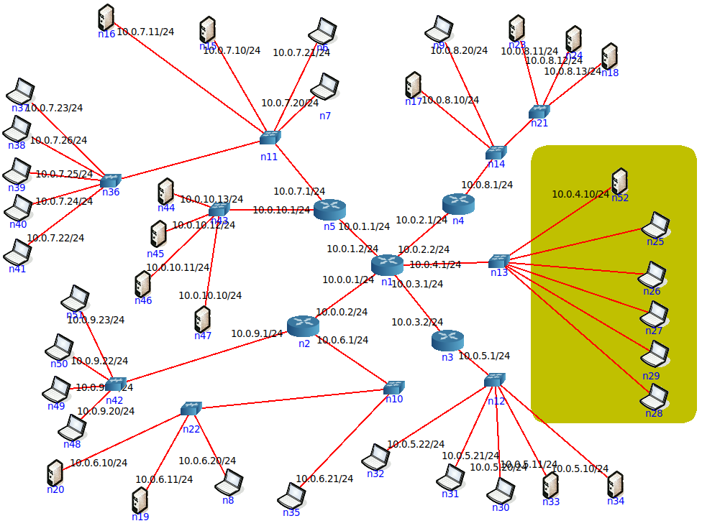

При использовании утилиты ping для проверки соединения между компьютерами n25 и n9 пользователь получает ошибку «connect: Сеть недоступна».



При использовании утилиты dhclient для получения IP-адреса от DHCP-сервера, видим, что ни на один запрос о поиске DHCP-сервера компьютер не получает ответа.

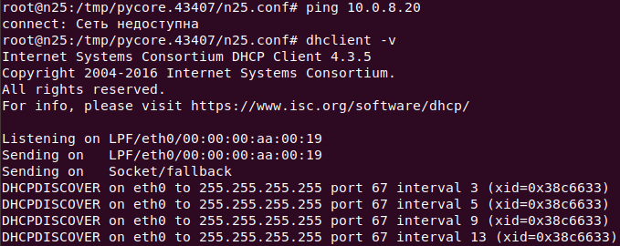

При использовании ifconfig, видим, что IPv4 адрес остался пустым.

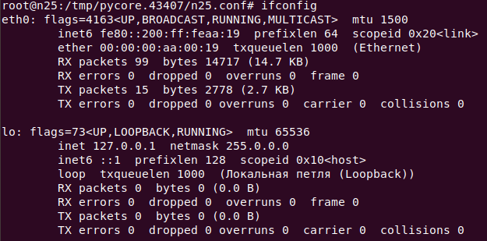

Также при использовании утилиты dhcpdump с аргументами “dhcpdump -i ” можно увидеть только широковещательные запросы но, ни одного ответа на них не нет.

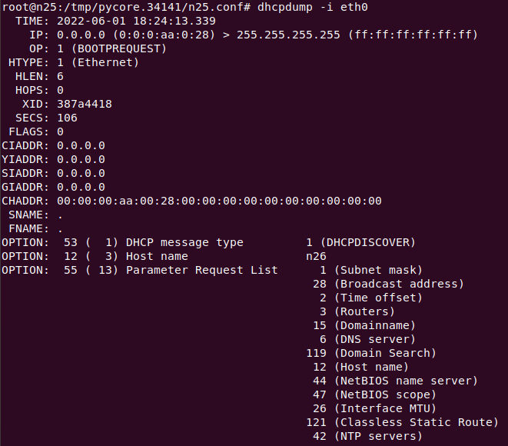

Рассмотри настройки DHCP-сервера. Видим, что адрес подсети и маршрутизатор по умолчанию заданы некорректно.

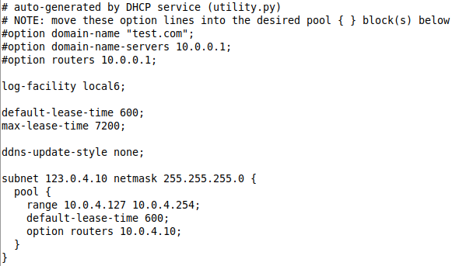

Зададим корректные настройки для DHCP-сервера.

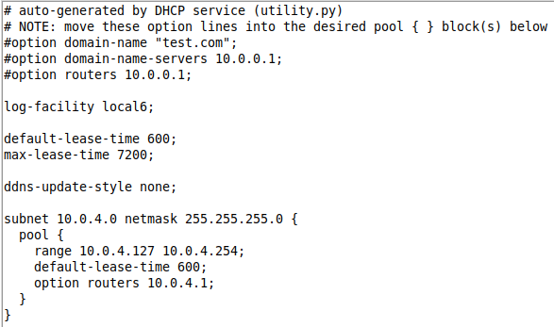

В результате работы dhclient клиент получает сетевые настройки от DHCP-сервера.

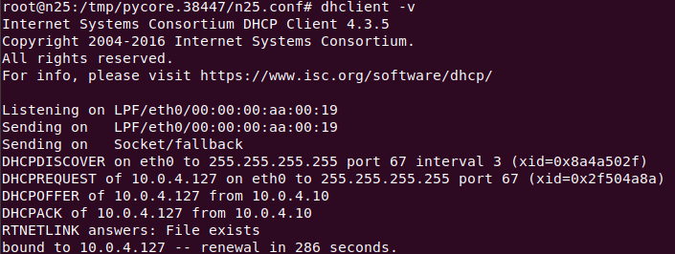

Утилита ping теперь не выдает ошибок, и пакеты доходят до адресата.

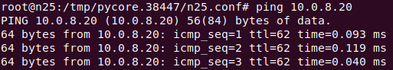

***Схема сети 6yf7wdf6 (два DHCP-сервера с пересекающимися диапазонами адресов):***

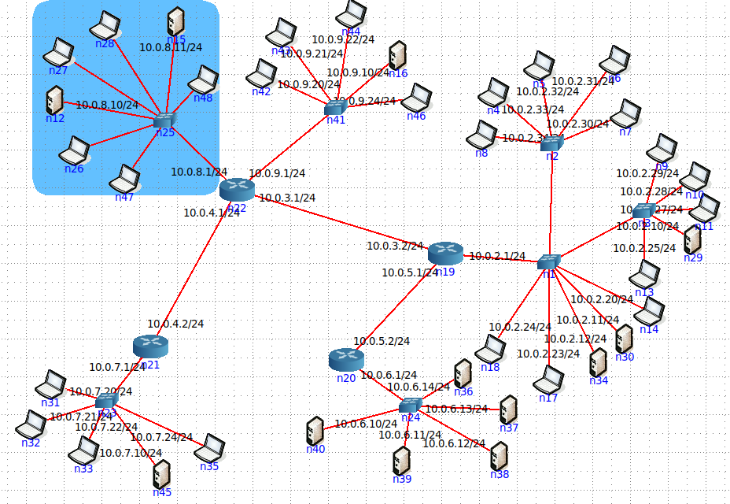

Попробуем отправить пакеты с компьютера n26 на компьютер n47. Для этого с помощью команды ifconfig узнаем их IP-адреса.

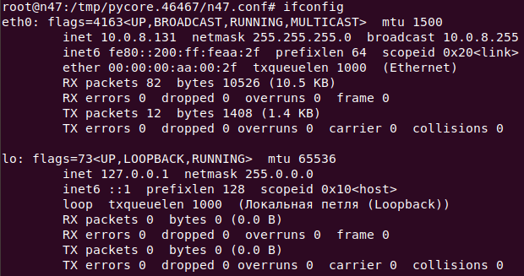

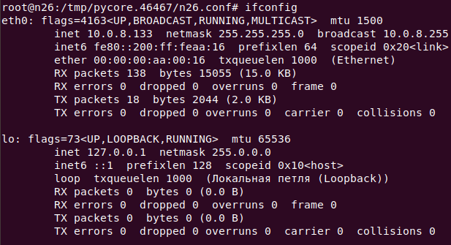

При отправке пакетов от n26 к n47 все пакеты были успешно доставлены.

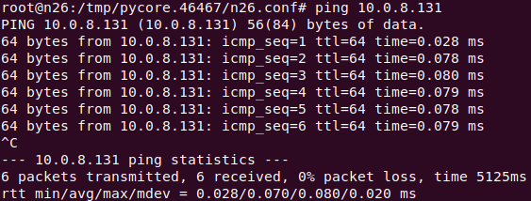

Запустим WireShark на обоих компьютерах и используем команду ping.

WireShark на компьютере n26:

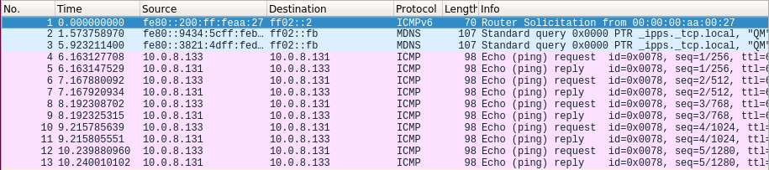

WireShark на компьютере n47:

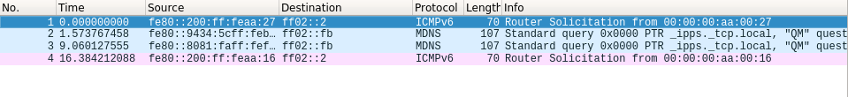

Видим, что компьютер n26 отправляет пакеты на адрес 10.0.8.131 и получает ответы. Но компьютер n47 не получает пакеты от n26 и ничего не отправляет на адрес 10.0.8.133.

При отправке пакетов с n47 на n26 до адресата доходит только часть пакетов.

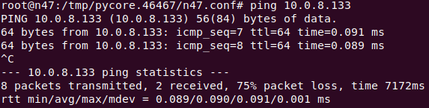

Запустим WireShark на обоих компьютерах и используем команду ping.

WireShark на компьютере n26:

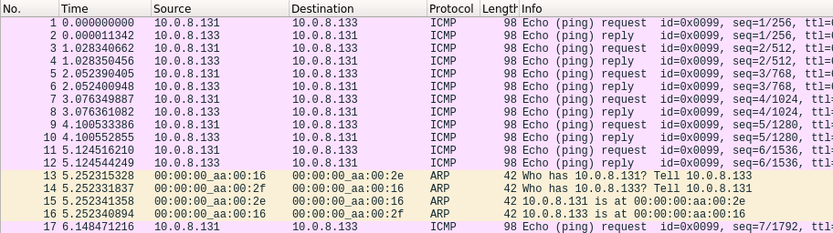

WireShark на компьютере n47:

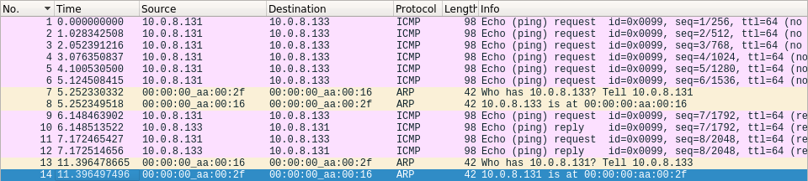

Видим, что компьютер n26 успешно получает пакеты от компьютера с адресом 10.0.8.131 и отправляет на них ответы, а компьютер n47 отправил первые 5 пакетов, но не получил на них ответа. После ответа на вопрос «Who has 10.0.8.133? Tell 10.0.0.131», на все пакеты компьютер получил ответ.

Если попытаться отправить пакеты на другой компьютер этой подсети, то получится такая статистика.

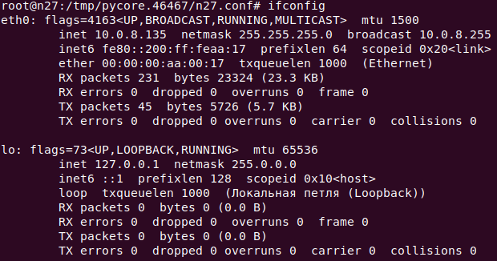

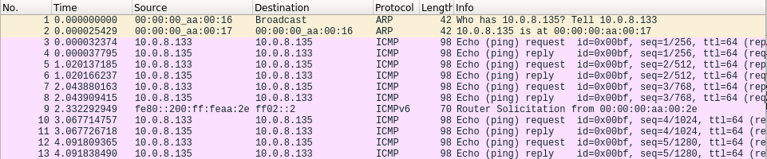

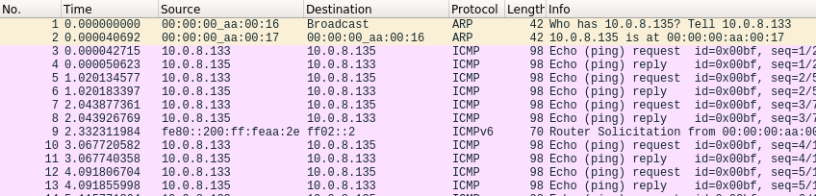

Видим, что все пакеты были успешно доставлены.

С помощью команды ifconfig на всех DHCP-клиентах определим IP-адреса и построим таблицу.

|  |  |
| --- | --- |
| Имя компьютера | IP-адрес |
| n47 | 10.0.8.131 |
| n26 | 10.0.8.133 |
| n27 | 10.0.8.135 |
| n28 | 10.0.8.134 |
| n48 | 10.0.8.131 |

В таблице видим, что компьютеры n47 и n48 имеют одинаковые IP-адреса.

Для решения этой проблемы необходимо исправить диапазоны адресов, выдаваемые DHCP-серверами. Сервер n12 выдаёт IP-адреса в диапазоне от 10.0.8.130 до 10.0.8.134; сервер n15 выдаёт IP-адреса в диапазоне от 10.0.8.131 до 10.0.8.135.

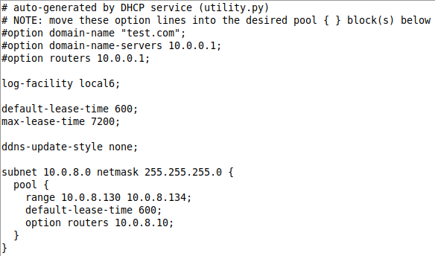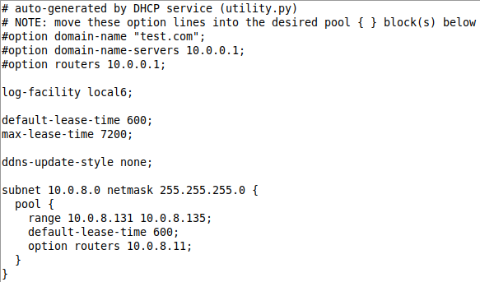

Изменим диапазон адресов выдаваемых на сервере n15.

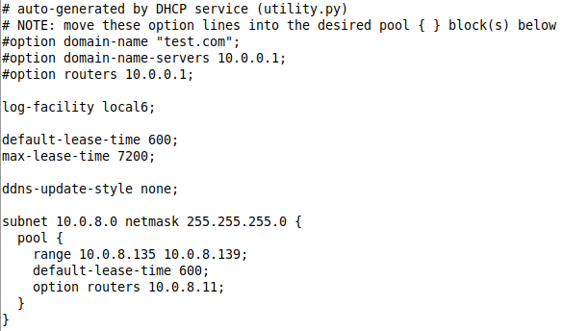

Теперь все IP-адреса будут выдаваться из двух диапазонов и будут уникальны.

